下世代行動通訊應用導論
學號: B1121123 姓名: 巫煊崴
- 本次實驗程式碼由本人獨立開發，未涉及AI ，模擬結果與講義逤是相同 (得分100完成上傳實驗報告後即算完成實驗)
- 本次實驗程式碼由本人獨立開發，未涉及AI，但截至課堂時間結束，只完成部分結果 (得分90~85視完成比例而定，惟須全程參與表定課堂時間，否則以缺課論)
- 本次實驗程式碼由AI提供範本，並由本人獨立開發部分程式 (得分85~80視獨立開發比例而定，惟須全程參與表定課堂時間，否則以缺課論)
- 本次實驗程式碼完全由AI提供，本人只負責設定實驗所需參數；實驗結果與講義所示圖形完全或部分正確 (得分80~75，惟須全程參與表定課堂時間，否則以缺課論)

- 以上各項得分需先完整作答以下實驗原理。

實驗原理:
- 請定義多路徑傳輸通道之信號模型
- 請定義多路徑傳輸通道之(a) delay spread, (2) Doppler spread, (3) Coherence time, (4) Coherence bandwidth
- 何謂(a) fast fading, (b) Slow fading, (3) frequency selective, and (4) flat fading channels.
- 請繪出數位通訊系統基本方塊圖，並解釋圖中各方塊之功能。
- 請問符元間干擾產生原因為何?
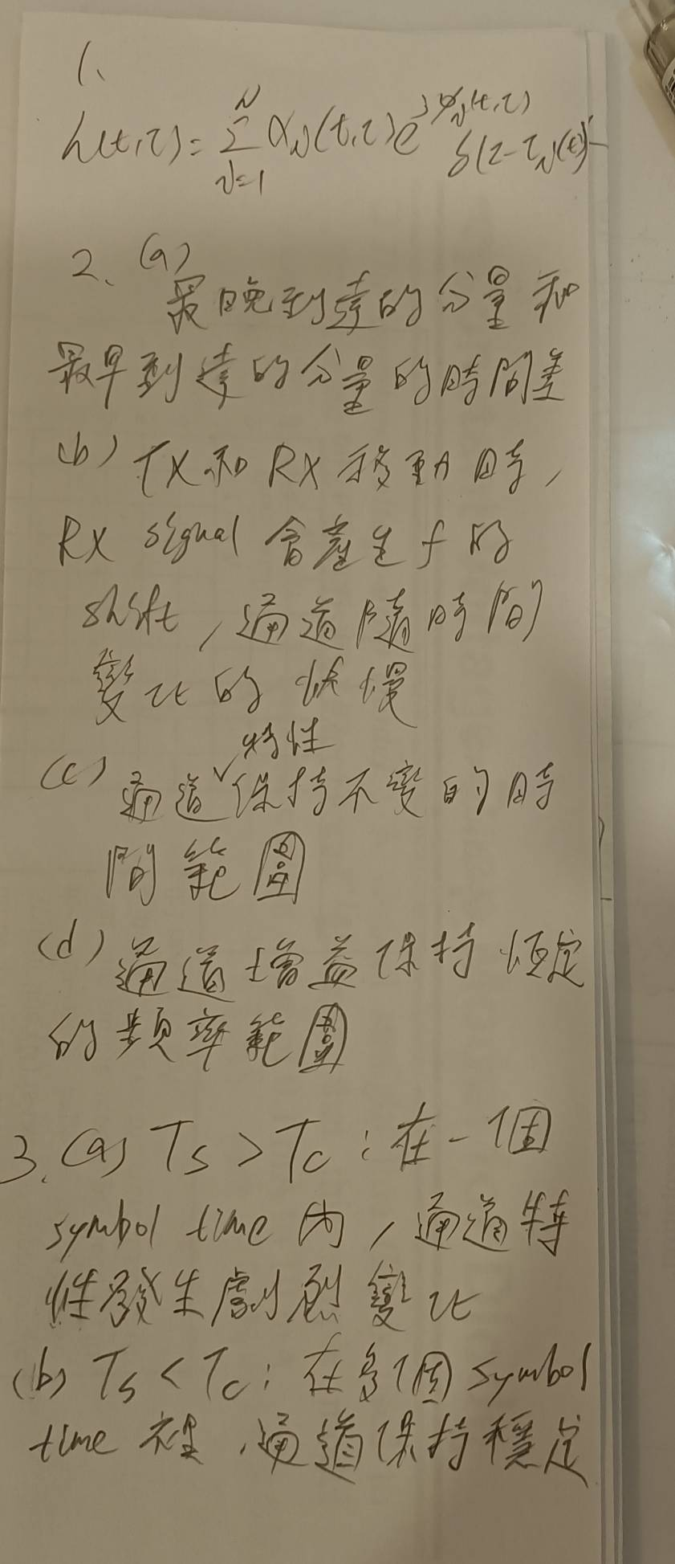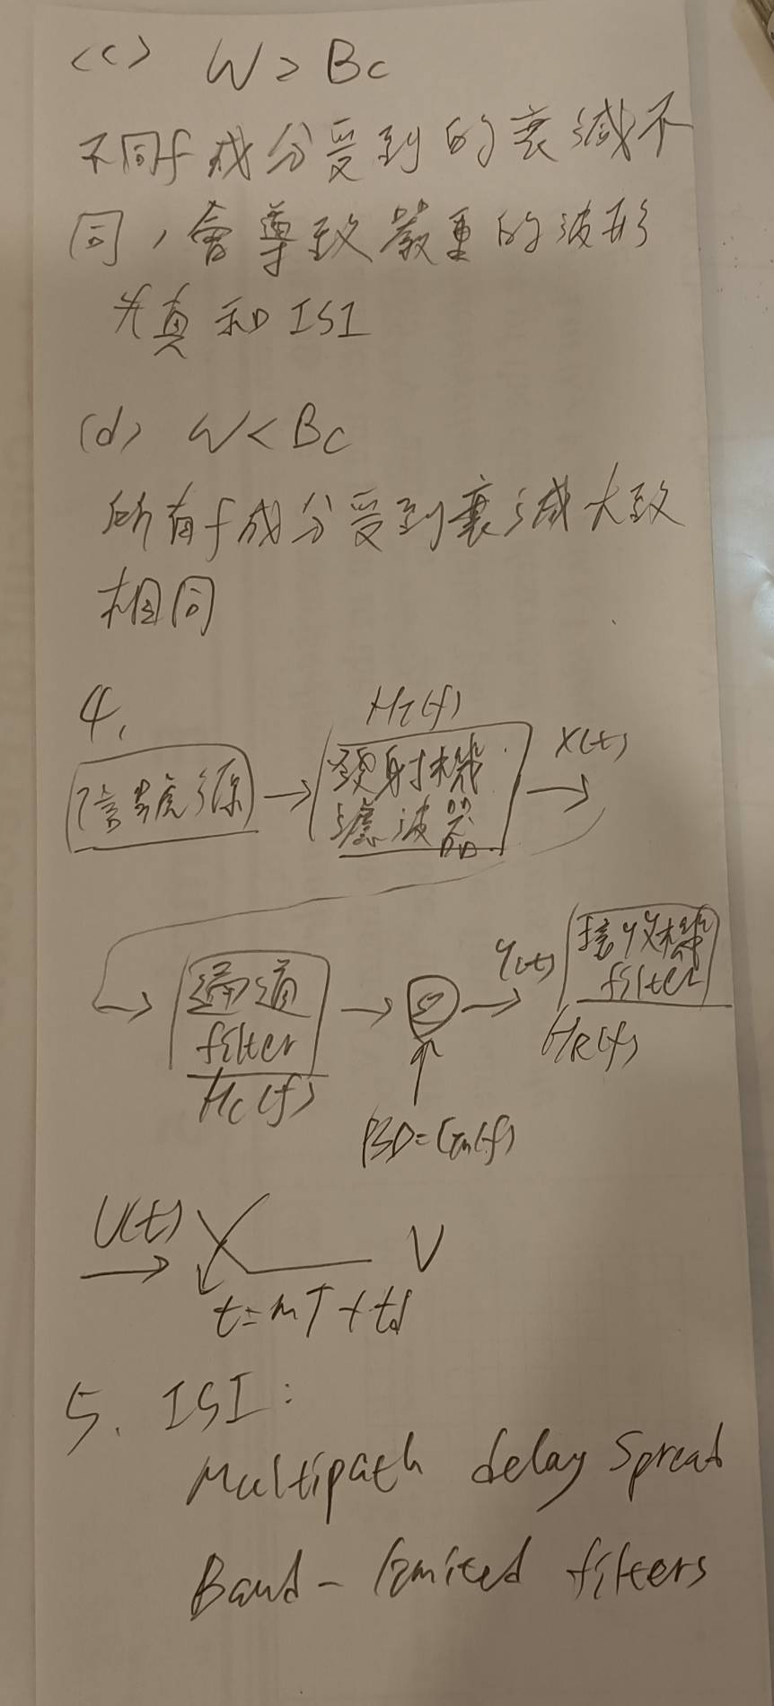
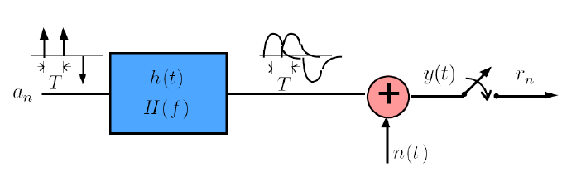
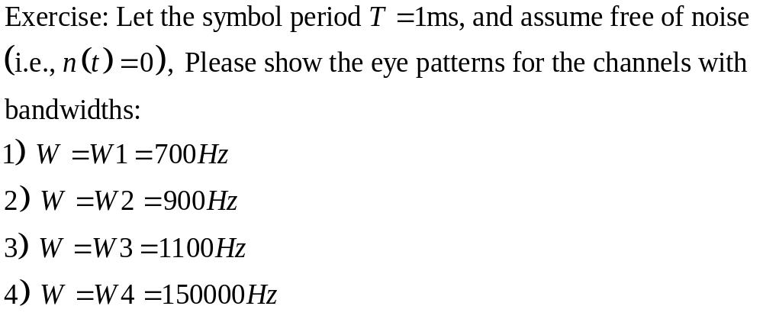
請將MATLAB程式碼與模擬結果貼於下(可自行加頁):

